Государственное учреждение - Отделение Пенсионного фонда



Российской Федерации по Новосибирской области

**Сотрудники Отделения ПФР по Новосибирской области провели ярмарку: «Поддержим своих: все в наших руках!»**

Специалисты Отделения ПФР по Новосибирской области продолжают принимать участие в акциях по поддержке подразделений специальной военной операции Российской Федерации. На днях в Отделении ПФР прошла благотворительная ярмарка: «Поддержим своих: все в наших руках!».

**Людмила Якушенко**, заместитель управляющего Отделением ПФР по Новосибирской области: *«В настоящее время мы не можем оставаться в стороне от тех, кто выполняет свой долг перед Родиной, защищая мир. Оказать посильную помощь нашим защитникам сегодня может каждый. Здесь важен даже маленький вклад. Цель нашего мероприятия – собрать средства для приобретения необходимой гуманитарной помощи».*

Стоит отметить, что сотрудники Отделения ПФР по Новосибирской области творчески и с энтузиазмом подошли к проведению данного мероприятия. Это и не удивительно, ведь многие умеют делать что-то интересное и креативное своими руками. На ярмарке были продемонстрированы вязаные изделия, изделия из бисера, сшитые вручную мягкие игрушки, картины, куклы, сделанные своими руками, елочные игрушки и т. д. Посетителями ярмарки стали сами сотрудники Отделения.

В ходе проведения ярмарки было собрано 35 тысяч рублей. На эти средства приобретены предметы первой необходимости для участников спецоперации: портативные газовые печи, газовые баллоны и аккумуляторы для зарядки тепловизоров.

В общей сложности специалистами Отделения ПФР по Новосибирской области приобретено гуманитарной помощи для участников СВО и жителей новых территорий РФ на сумму более 205 тысяч рублей.

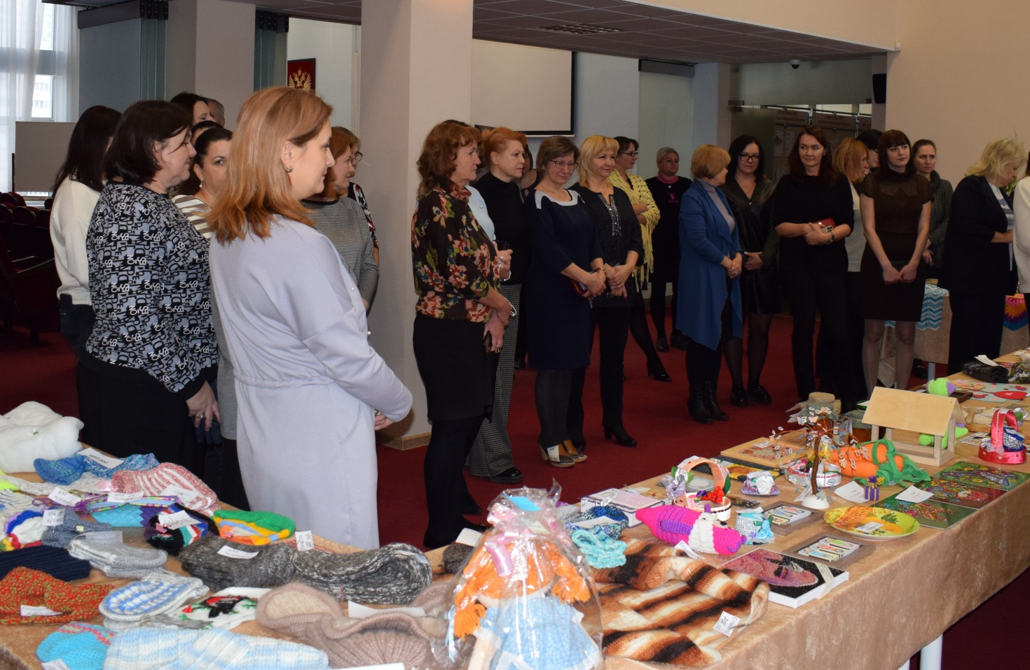

Пресс-служба Отделения ПФР